carissimi amici,
alla nostra vacanza saremo fortunatamente in molti: ben 41!tutti diversi tra noi e con molti nuovi amici che avremo l'opportunità di conoscere. Ci avventuriamo per la prima volta in questa ESPERIENZA che vede coinvolte in sinergia le nostre due associazioni: CAI e Fiab. Mi appello alla vostra sensibilità nel chiederVi il massimo dell'attenzione, oltre alla capacità di adattamento.
Il territorio che andremo a visitare è molto particolare, vario e complesso. Il Parco dei Sibillini è una delle aree più belle d’Italia, ma non accoglie facilmente i bus soprattutto se, come il nostro, hanno un'appendice di ben 18 metri del carrello portabici!Per poter effettuare le escursioni siamo stati costretti a cambiare più volte il percorso perché molte strade sono incompatibili con le nostre dimensioni…
Il primo giorno il programma prevede l’escursione a piedi delle Lame Rosse con sosta pranzo al sacco, è bene portare il necessario da casa o acquistarlo durante la sosta in autogrill. Poi, scaricate le bici si proseguirà lungo il lago del Fiastrone, salita al paese di Fiastra e discesa sino a Pievebovigliana dove troveremo ad accoglierci il Sindaco per un saluto; infine arriveremo al lago di Polverina da dove ripartiremo col bus per arrivare finalmente ad Ascoli per la cena ed il pernottamento.
- Chi non se la sente di affrontare tutti gli impegni della giornata verrà accompagnato a Pievebovigliana dal bus.
- E' assolutamente indispensabile quindi saper valutare le proprie capacità già alla partenza da Rovigo, in tal modo le bici verranno disposte inserendo per prime quelle di chi NON vuole pedalare nella prima giornata. NON VEDONO AVERE IL CESTINO specie se davanti
- Per le giornate successive il pranzo rimane al sacco, (il nostro hotel purtroppo non effettua servizio cestini) l’amico del Cai di Ascoli Nazzareno Stella ha provveduto gentilmente a contattare una salumeria vicina che ci preparerà i panini. Bisogna comunicare se e quanti panini vi servono in modo da avvisare il negozio evitando inutili ritardi.
La giornata del sabato 4 giugno che prevede l’escursione lunga a piedi ha subito completa variazione: il gruppo EE percorrerà da Forca di Presta il sentiero del CAI n. 202 dove avrà inizio la salita al monte vettore compiendo il percorso in cresta - colle del redentore-cima dell'osservatorio-forca viola-capanna ghezzi fino a Castelluccio.Il gruppo E percorrerà il sentiero della Macchia della Cavaliera con dislivello di 300 m lunghezza circa 10 km sino a ricongiungersi con il primo.
- Ognuno comunichi il gruppo al quale ha intenzione di aderire in modo da ottimizzare la guida da parte degli accompagnatori.
Vi ricordo che l’autista non è al nostro servizio per 24 ore, ma è tenuto al rispetto delle norme quindi dobbiamo necessariamente rimanere entro dei tempi prestabiliti.
Durante le salite ognuno manterrà il proprio ritmo, mentre nei tratti di discesa si raccomanda il controllo del veicolo e la distanza di sicurezza per evitare l'effetto domino.Si raccomanda la massima attenzione lungo il percorso, gli accompagnatori sono dei volontari che fano il possibile per organizzare ma hanno il diritto di godersi la vacanza come gli altri.Siete tenuti al rispetto del codice della strada, bici in ordine con cambi, 2 camere d'aria di scorta, CASCHETTO PRATICAMENTE OBBLIGATORIO, freni in ordine.
a tutti un caro saluto
Claudio COMINATO Lauro POMARO Fabio TRAMBAIOLLO Ornella VERONESE

allegate mappe come da programma
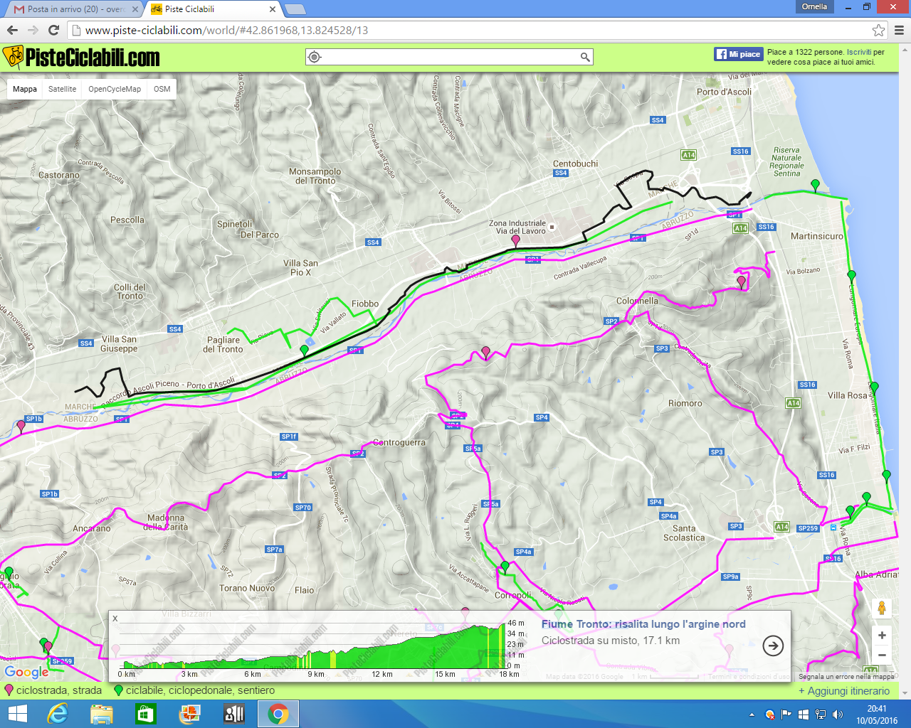
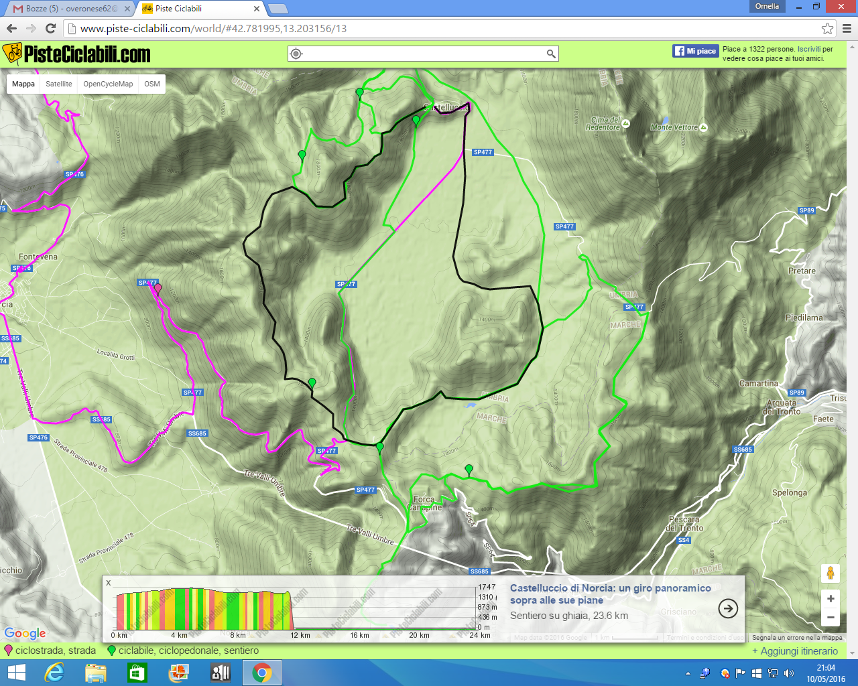

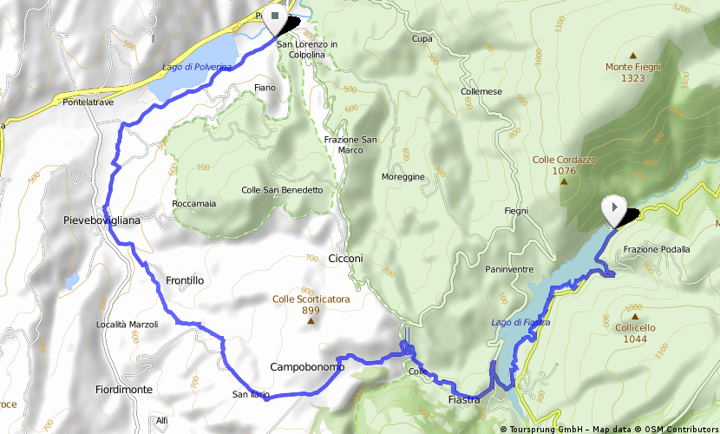https://www.bikemap.net/it/route/3529964-lago-di-fiastra/print/?zoom=15
RELAZIONE DEL PERCORSO EE:
percorso da forca di presta a Castelluccio difficoltà EE.
A tratti affilata e aerea, la lunga cresta culminante nella cima del Redentore è percorsa da uno dei più spettacolari sentieri dell'Italia Centrale. L'ambiente d'alta montagna, il percorso aperto a panorami di enorme vastità, la straordinaria ricchezza della flora e la vista del sottostante Lago di Pilato fanno di questa escursione un'esperienza di straordinario impatto giustamente ambita e desiderata dai camminatori.
Dalla Forca di Presta (m. 1574) si sale sino alla Sella Delle Ciaule si prosegue per cima Vettorello (m. 2052), Punta di Prato Pulito (m. 2373), cima del Lago (m. 2422), Cima del Redentore (m. 2448), punta del Diavolo (m. 2410), cima dell'Osservatorio (m. 2350) quindi si scende per Forca Viola (m. 1939), capanna Ghezzi (m. 1570) arrivo a Castelluccio.
Il percorso si svolge quasi esclusivamente su filo di cresta e richiede assenza di vertigini e piede sicuro.

PERCORSO T/E

Percorso panoramico e semipianeggiante, con la visione dei Piani e del Vettore, alto su questi, della Valle del Tronto e dei Monti della Laga. Saliscendi verso il Monte Pellicciara e il Monte Macchialta. Da Forca di Presta poi, si scende al fianco della magnifica faggeta secolare della Macchia Cavaliera una delle più belle faggete ancora esistenti, che dolcemente degrada verso il Pian Piccolo

